Министерство науки и высшего образования Российской Федерации
Федеральное государственное автономное образовательное учреждение высшего образования
ТОМСКИЙ ГОСУДАРСТВЕННЫЙ УНИВЕРСИТЕТ СИСТЕМ УПРАВЛЕНИЯ И РАДИОЭЛЕКТРОНИКИ (ТУСУР)
Кафедра компьютерных систем в управлении и проектировании (КСУП)

MAUI. НАСТРОЙКИ ПРИЛОЖЕНИЯ

Отчет по лабораторной работе №3 по дисциплине
“Разработка мобильных приложений”

Студент гр.574-1
_______ М.Ю.Куриленко
_______

 |  | Руководитель  Старший преподаватель кафедры КСУП  _______ Е.С.Мурзин  _______
  оценка

Томск 2026
ВВЕДЕНИЕ
В данной лабораторной работе было необходимо изучить механизмы написания стилей, а также организации всплывающего элемента в приложении. Для выполнения этой работы было взято приложение, написанное еще во второй лабораторной работе.

1 ДОРАБОТКА ПРИЛОЖЕНИЯ
Для лабораторной работы было дополнено приложение Ежедневника, разработанного еще во второй работе. В данном приложении была реализована кнопка “Настройки”, которая при нажатии отображает всплывающий элемент с предложением смены тем приложений: на темную и на светлую.
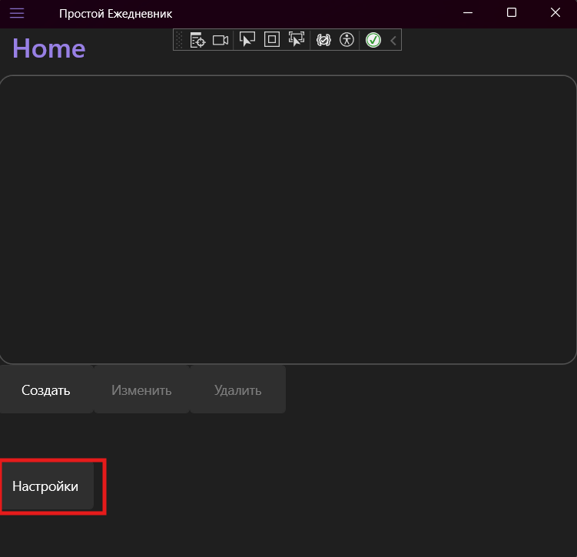
Рисунок 1.1 – Кнопка “Настройки”

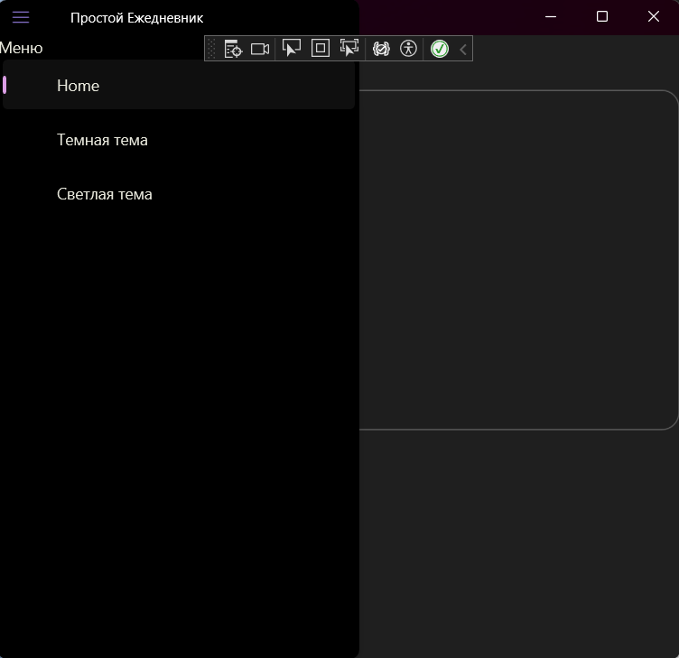
Рисунок 1.2 - Отображение всплывающего элемента при нажатии на кнопку настроек

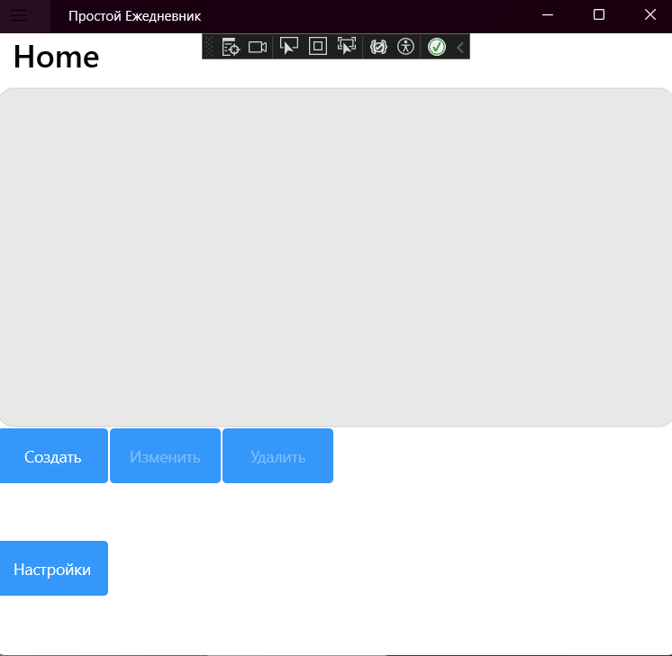
Рисунок 1.3 - Выбор светлой темы в приложении

В приложении была реализована возможность сохранения выбранной темы при выходе. При последующем входе будет отображаться та тема, которую пользователь выбрал.

ЗАКЛЮЧЕНИЕ
Были изучены механизмы стилей, ресурсов, а также механизм организации всплывающего элемента. Используя полученные знания была создана функция смены стилей оформления приложения.

